调拨公告
各单位:
现有三件资产可用于调拨，性能良好，具体如下：
资产编号 | 资产名称 | 购置日期 | 数量
2015435200 | 点钞机 | 2015-12-15 | 1
2018274200 | 交换机 | 2018-12-17 | 1
2018308500 | 智能锁 | 2018-12-21 | 1

联系人：徐莉莉
手 机：13376551651
办公室：旅游与历史文化学院110室

资产设备管理部
2024年4月10日

- 点钞机
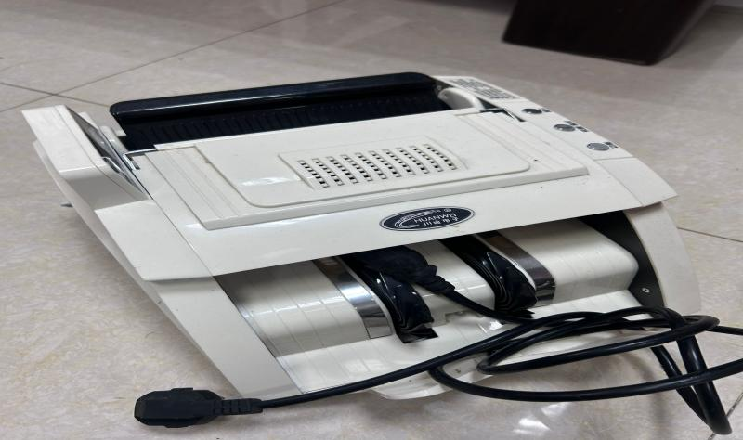
2、交换机
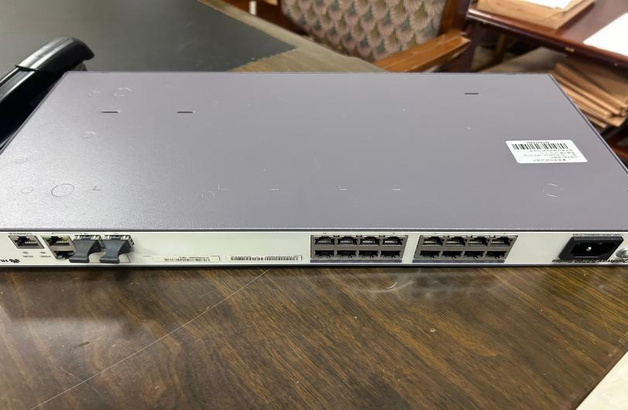
3、智能锁
